Escribir **en la terminal** el comando **df**, tomar **print de pantalla**.

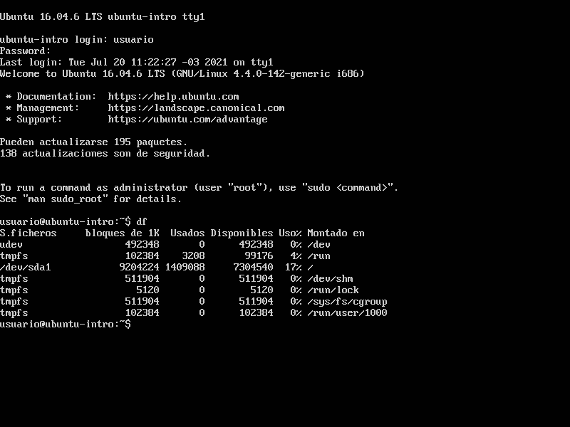

Escribir **en la terminal** el comando **top**, tomar **print de pantalla.** 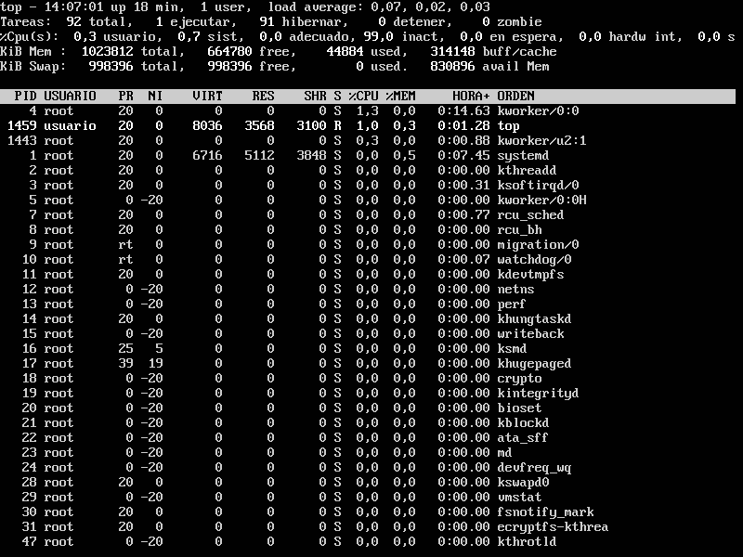

El comando **df** nos informa sobre la cantidad de espacio en el disco, ocupado y libre que utiliza mis archivos.

El **comando top** es un “monitor de procesos” que nos permite leer en tiempo real la información de nuestro sistema.